*めざせ！そば打ち名人‼*

**小町の館**

**そば打ち体験**

－ 体験講座参加者募集 －

「常陸秋そば」は茨城県が誇るブランドそばです。

地元で採れた特産の常陸秋そばを使った本格手打ちそばづくりに

**ここに文字を入力**

あなたも挑戦してみませんか？

**●開催日 11月 9 日（土） 午前9時30分～12時**

**11月23日（土） 〃**

**12月14日（土）** **〃**

　　　　　　●場　所　　 小町の館（体験館）

●定　員　　 各回９人（申し込み順）最少実施人数４名

●体験料　　**1人2,200円/回 現金のみ（材料費、指導料、保険料込）**

●指導者 そばの会 小町 代表 池田 悦男　他会員

**※打ったそばは持ち帰りとなります。**

* **ご用意いただくもの**

**マスク、タオル、エプロン、三角巾**

**持ち帰り用パック、保冷バック、保冷剤をご用意ください。**

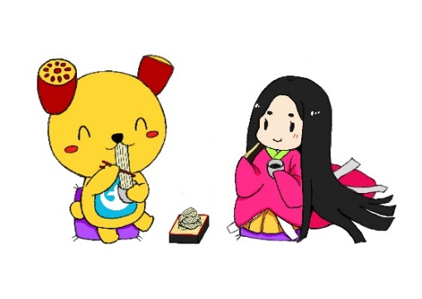

お申し込み・お問い合わせ

**小町の館（月曜休館）**

〒300‐4108　土浦市小野４９１

Tel・Fax　029－862－1002

**※キャンセルは３日前までにご連絡ください。それ以降は料金が発生します。**

**tu**

**つつ**